HX3553 Scheda creata il 22 gennaio 2025
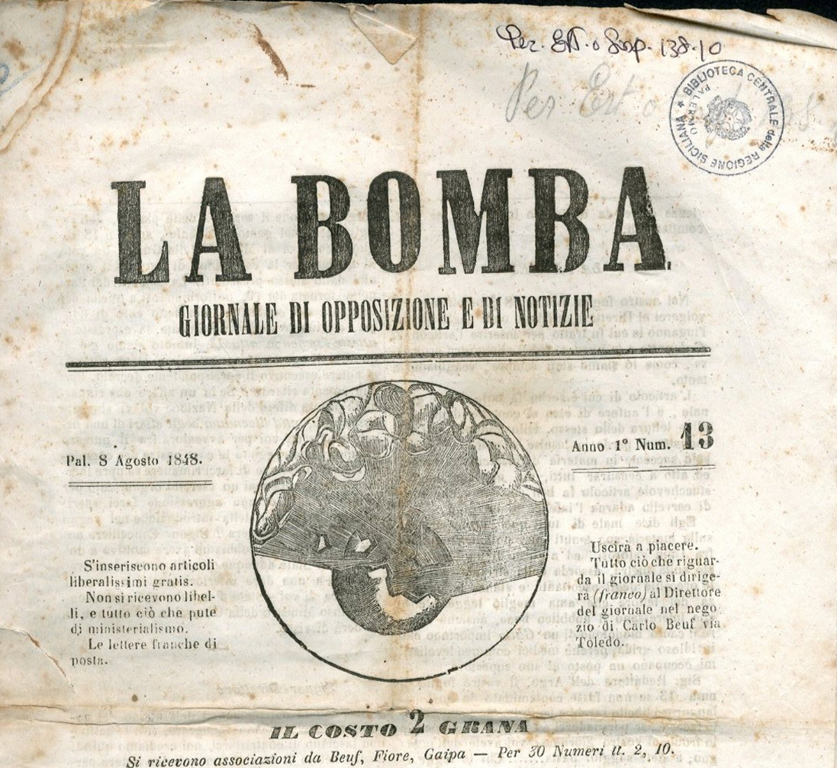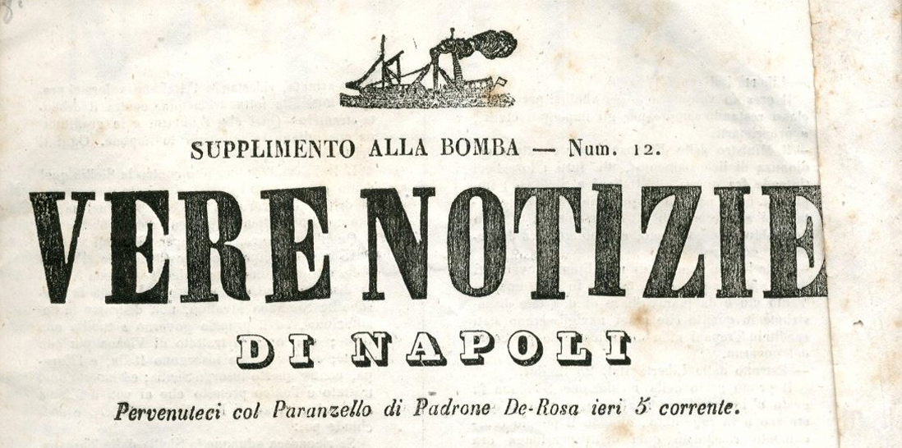
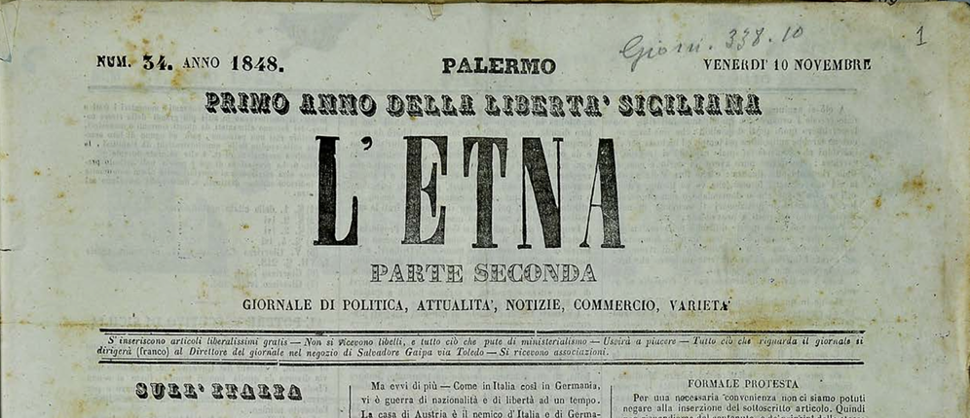Descrizione storico-bibliografica
La *bomba : giornale di opposizione e di notizie. - Anno 1, n. 1 (10 luglio 1848)-anno 1, n. 26 (7 settembre 1848). - Palermo : [s.n.], 1848. – 1 volume : 26 fascicoli. ; 28 cm. ((Trisettimanale. - PAL0080181
*Vere notizie di Napoli e Calabria : pervenuteci col vapore inglese Porcupine. - [s.l.] : [s.n.], 1848. - [1], c. ; 31 cm. - Supplemento alla "Bomba", n. 6. - CAT0032856
*Vere notizie di Napoli : pervenuteci col paranzello di Padrone De Rosa. - [s.l.] : [s.n.], 1848. - [1], c. ; 31 cm. - Supplemento alla "Bomba", n. 12.
Copia digitale: 1848. Lac.

L'*Etna : giornale di politica, attualità, notizie, commercio, varietà. - Anno 1, n. 27 (24 settembre 1848)- . - Palermo : tip. Barcellona, 1848-1849. – 1 volume ; 29 cm. ((Trisettimanale irregolare. - Sul frontespizio: parte seconda. - Dal n. 31 del 1848: 43 cm. - PAL0080634
Copia digitale:
-n.34(1848)-n.79(1849). Lac. a: http://docbcrs.bibliotecaregionalepalermo.it/l_etna.pdf
-Supplemento al n.38(1848) a:
http://docbcrs.bibliotecaregionalepalermo.it/per_est_sosp_138_12.pdf

Soggetto: Risorgimento – Sicilia – 1848-1849

